**今日动态**

4.18 星期四 多云转晴

班级人数：31人 今日实到：31人。

**区域游戏篇**  

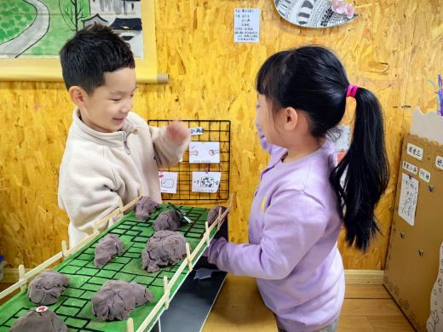 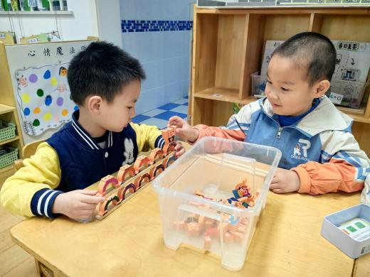

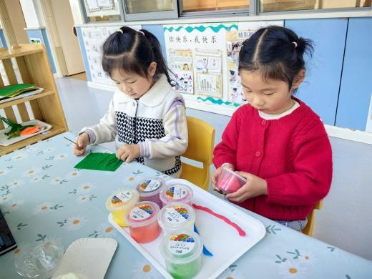 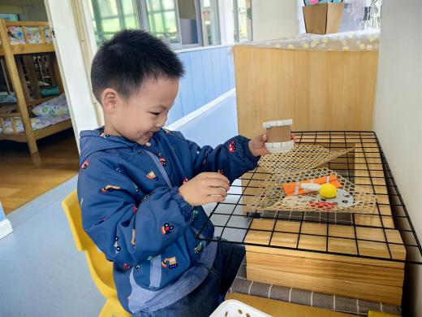

在今天的区域游戏中，孩子们都进行了区域游戏计划，并且按照自己的游戏计划来进行游戏，在活动中，大部分幼儿能够认真、专注地进行，个别幼儿会出现争抢的行为。

**户外运动篇**  

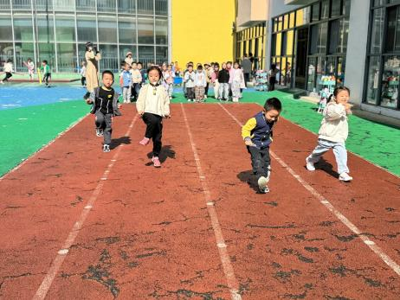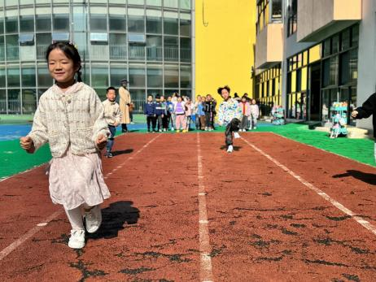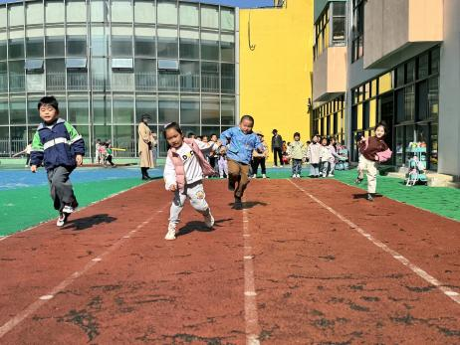

今天的天气可真好啊，我们来到了跑道区。现在进行了单脚跳的游戏，接着我们又模仿了螃蟹走路，比比看谁的速度更快哦！

**集体活动篇**  

1. **美术：蔬果宝宝齐跳舞**

这是一节创意想象画活动。蔬菜水果在我们的身边随处可见，它们色彩鲜艳、形态各异、营养丰富，幼儿都很喜欢。青菜有圆形的身体，长椭圆的叶子，苹果大多圆形，梨子有的是椭圆形，有的头尖肚圆，胡萝卜呈三角形。本次活动以“蔬果宝宝跳舞”为情境，让孩子在观察了解蔬果外形特征的基础上发挥想象，通过“邀请更多蔬果宝宝参加舞会”的形式，激发孩子的创作兴趣，让孩子把蔬果想象成人物的脸部，绘画出不同造型，不同动态的蔬果宝宝，完成一幅富有活力的蔬果跳舞画面。

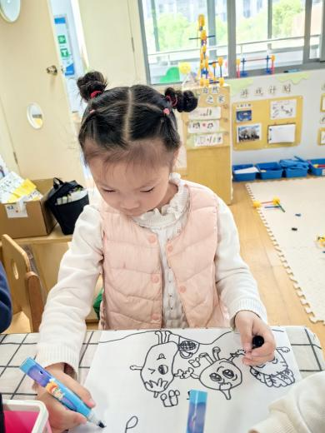 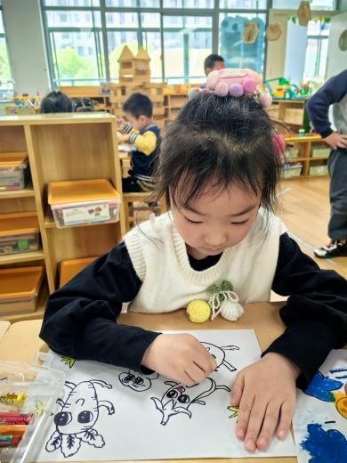 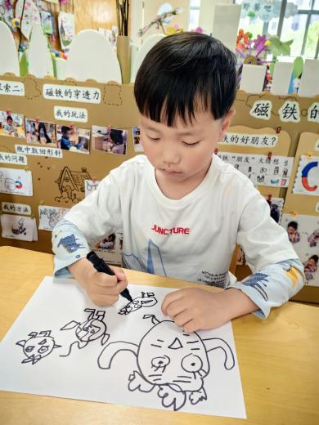

在今天的活动中，大部分幼儿都能认真观察青菜、苹果、茄子等蔬果的外形特征。其中能够用好看的线条和形状，合理布局画面的幼儿是：**蔡承轩、梅语辰、于一鸣、姜怀逸、姜怀兴、肖铭轩、薛远憬、冯俊杰、毛子源、李进强、王俊贤、史芯宁、高语晴、吕卓彤、刘若熙、丁趙妍、李诗雨、杨静宸、朱宸钰、陈思予、于亦潇、邢冰露、刘星彤、顾一诺、刘张熙、田师齐、于依可。**

1. **谈话：制作冰皮月饼的步骤**

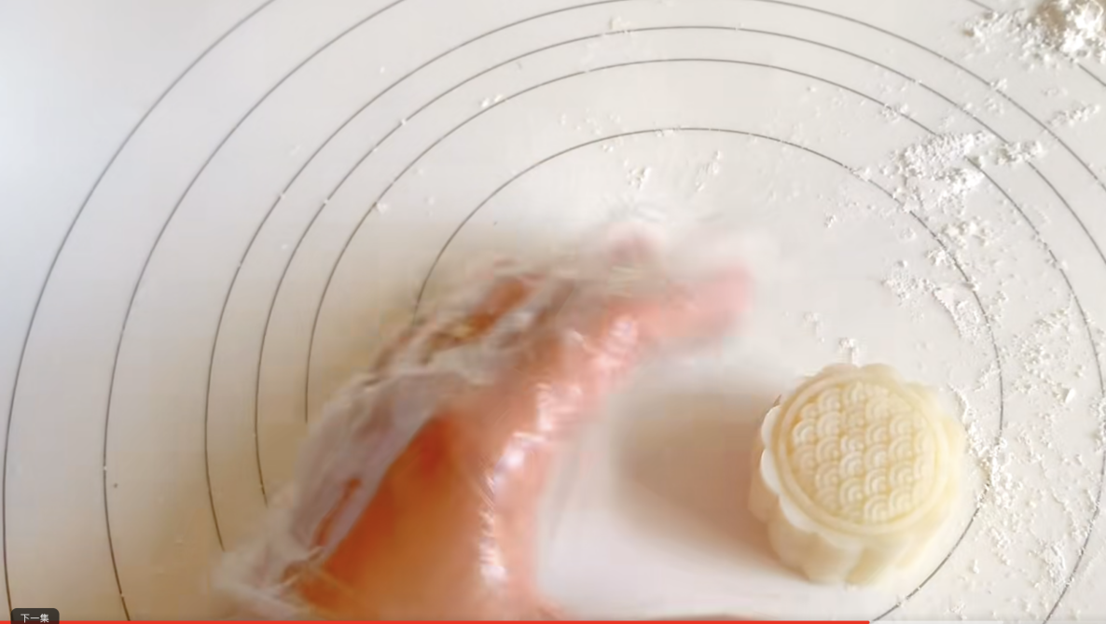

**一日生活篇**  

|  |  |  |  |  |  |
| --- | --- | --- | --- | --- | --- |
| **姓名** | **使用筷子 （熟练★、一般●）** | **进餐、午睡**  **（吃完睡着★、反之●）** | **姓名** | **情绪 （好★、一般●）** | **进餐、午睡**  **（吃完睡着★、反之●）** |
| **杨子宸** | **★** | **★** | **史芯宁** | **★** | **★** |
| **黄英豪** | **★** | **★** | **高语晴** | **★** | **★** |
| **蔡承轩** | **★** | **★** | **吕卓彤** | **★** | **★** |
| **梅语辰** | **★** | **★** | **刘若熙** | **★** | **★** |
| **于一鸣** | **★** | **★** | **丁趙妍** | **★** | **★** |
| **姜怀逸** | **★** | **★** | **李诗雨** | **★** | **★** |
| **姜怀兴** | **★** | **★** | **杨静宸** | **★** | **★** |
| **肖铭轩** | **★** | **★** | **朱宸钰** | **★** | **★** |
| **薛远憬** | **★** | **★** | **陈思予** | **★** | **★** |
| **马皓轩** | **★** | **★** | **于亦潇** | **★** | **★** |
| **冯俊杰** | **★** | **★** | **邢冰露** | **★** | **★** |
| **毛子源** | **★** | **★** | **刘星彤** | **★** | **★** |
| **李进强** | **★** | **★** | **顾一诺** | **★** | **★** |
| **王俊贤** | **★** | **★** | **刘张熙** | **★** | **★** |
| **王俊哲** | **★** | **★** | **田师齐** | **★** | **★** |
|  |  |  | **于依可** | **★** | **★** |

**今日早点：鲜牛奶、酥咔小圆饼、花样饼干 水果：香蕉、西梅**

**今日午餐食谱：黑芝麻米饭、茄汁龙利鱼、莴苣炒鸡蛋、金花菜豆腐肉沫汤**

执笔人：张洁